《数据结构》作业4参考答案
1.已知一棵树的双亲表示如下表所示：
0 1 2 3 4 5 6 7 8 9 10
R | A | B | C | D | E | F | G | H | I | J
-1 | 0 | 0 | 1 | 1 | 1 | 2 | 2 | 4 | 5 | 9
（1）试画出此树;
（2）画出此树的孩子兄弟表示时的示意图;
（3）此树转化为相应的二叉树并画出.
答：
(1)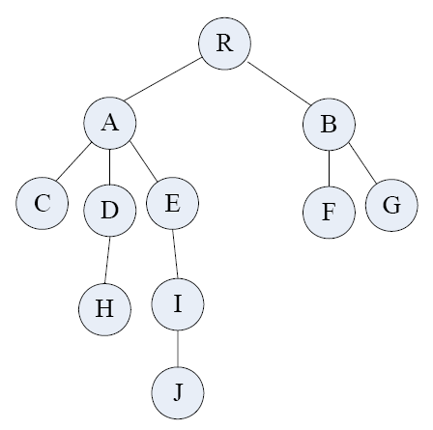(2) 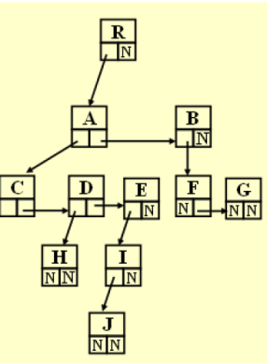(3) 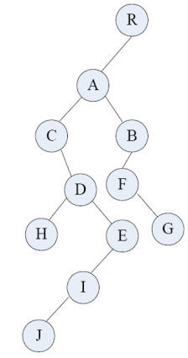

2. 《严蔚敏：数据结构题集》6.19
答：
（a） 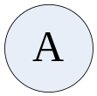 （b）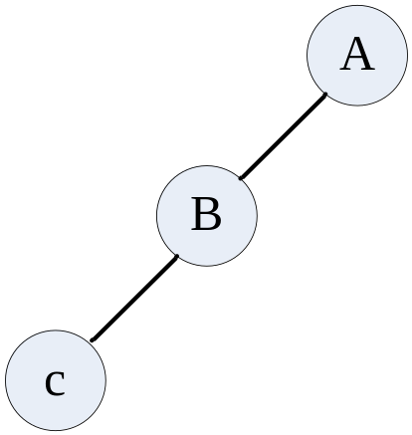（c）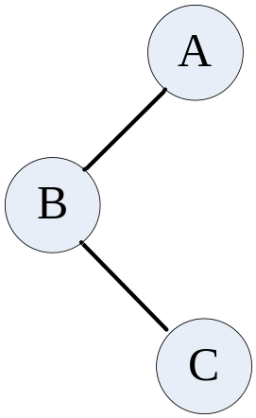（d）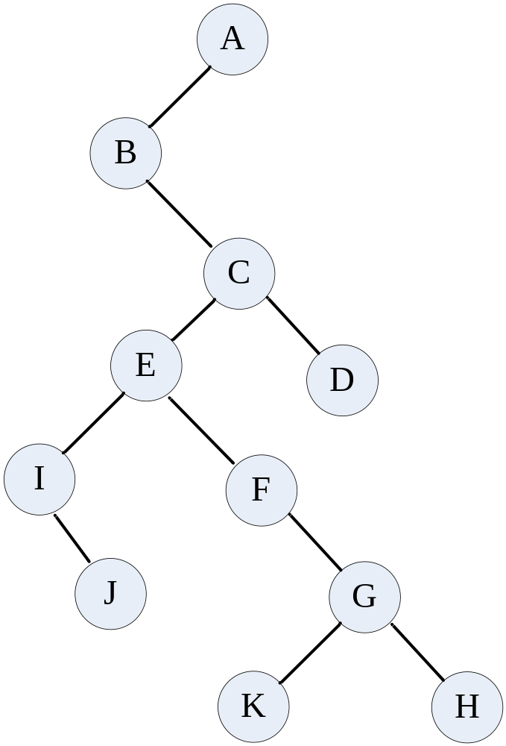

3.深度为k的完全二叉树(Complete Binary Tree)的最少结点个数是多少？最多结点个数是多少？
答：
（1）最少结点数为：k-1层之前全满，即有2^{k-1}-1个结点，另外第k层至少有一个结点，则最少结点数为2^{k-1}-1+1=2^{k-1}。
（2）由二叉树的性质可知，深度为k二叉树的最多结点个数即为满二叉树的结点数为2^{k}-1。

4. 《严蔚敏：数据结构题集》6.14
答：
(a) 先序与中序遍历结果相同，即二叉树无左子树，该二叉树是右倾树，如：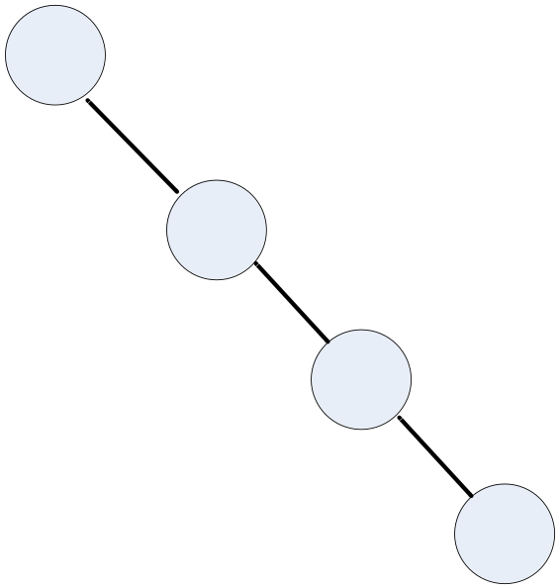
(b) 后序与中序遍历结果相同，即二叉树无右子树，该二叉树是左倾树，如：
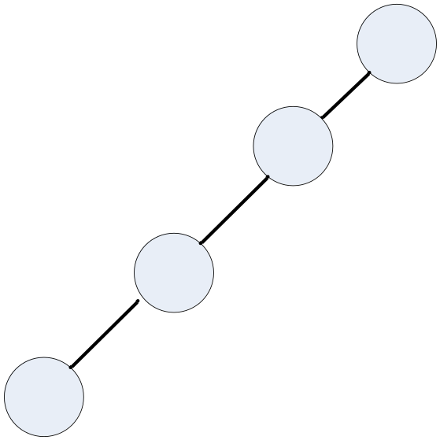
(c) 先序与后序遍历结果相同，即二叉树无右子树，该二叉树是只有一个根结点的二叉树。
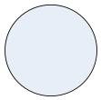

5. 《严蔚敏：数据结构题集》6.15
答：
后序遍历结果为：GCBEHFCA
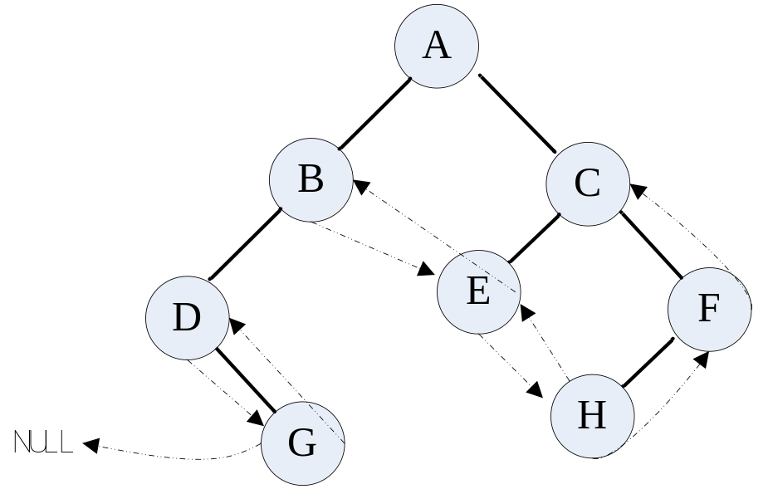
6. 《严蔚敏：数据结构题集》6.21
（a）
（b）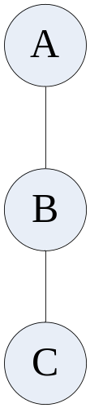
（c）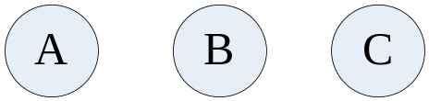
（d）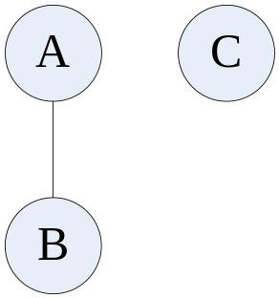
（e）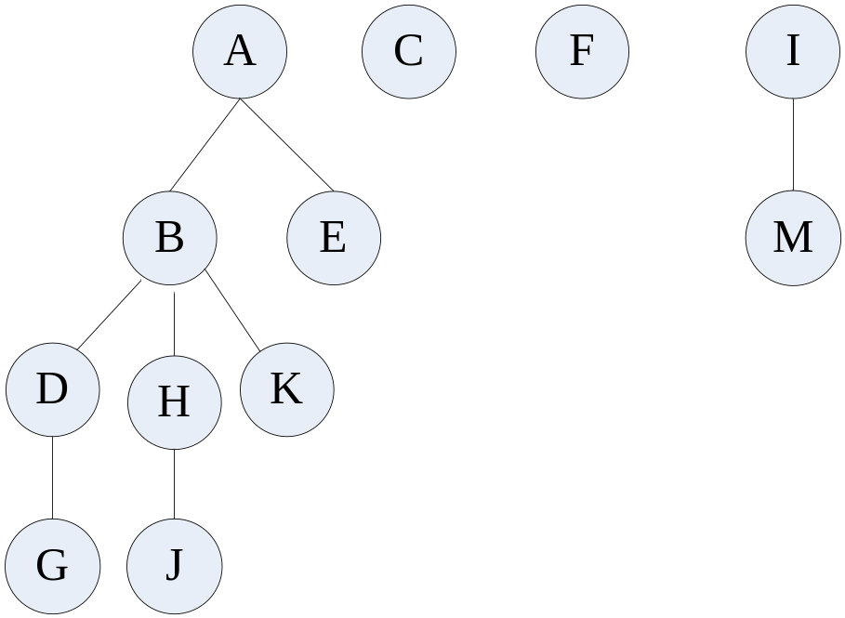
7. 《严蔚敏：数据结构题集》6.22
答：
(a) 先根：A 后根: A
(b) 先根：ABC 后根: CBA
(c) 先根：ABC 后根: CBA
(d) 先根：ABC 后根: BCA
(e) 先根：ABCEIJFGKHD 后根: BIJEFKGHCDA

8. 《严蔚敏：数据结构题集》6.23
答：思路：因为树的先根遍历对应其他转换后二叉树的先根（先序）遍历，树的后根遍历对应其转换后二叉树的中根（中序）遍历。因此，已经该树的先根和后序遍历，相当于已知该树所对应二叉树的先根和中根遍历结果，由这两遍历结果可得到二叉树，再将二叉树转换成为树即可。
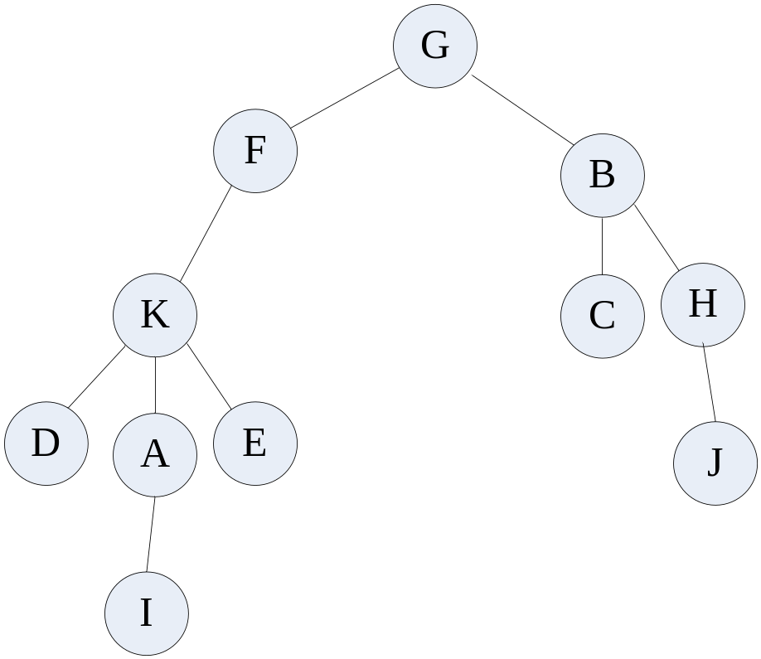

9.给定如下的二叉树的数组表示，请回答：
1 2 3 4 5 6 7 8 9 10 11 12 13
A | B | C |  | D | E | F |  |  |  |  | G | H
（1）画出该二叉树的逻辑结构;
（2）画出该二叉树的二叉链表表示示意图;
（3）给出该二叉树的先序、中序、层次遍历结果;
（4）给出该二叉树的中序线索化二叉树。

答：
(1) 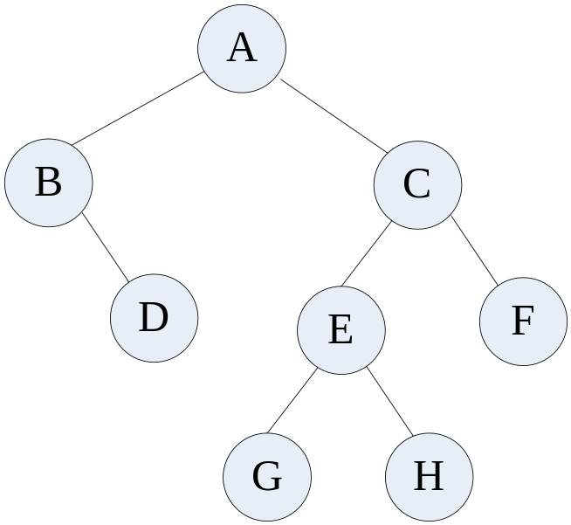 (2) 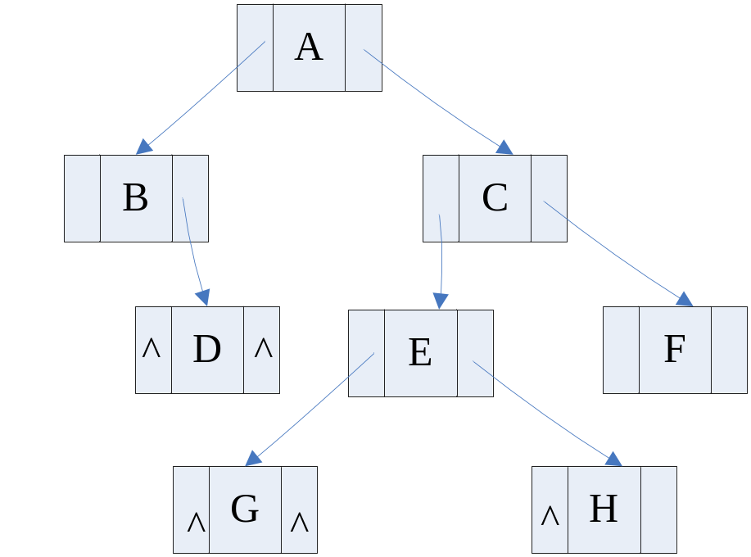
(3) 先序：ABDCEGHF，中序：BDAGEHCF，后序：DBGHEFCA，层次：ABCDEFGH
(4) 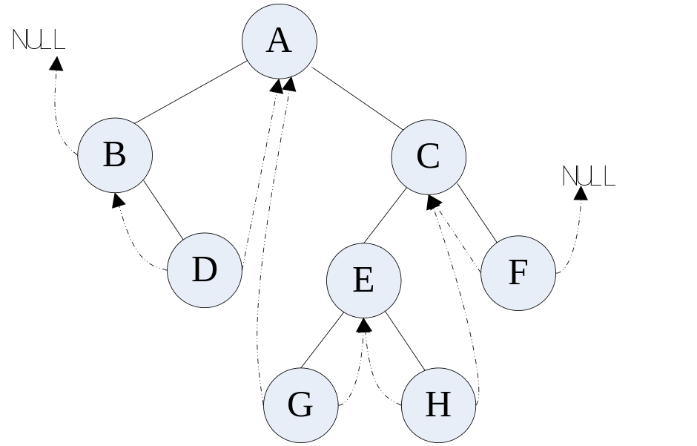
10. 编写算法，求二叉树的叶结点数、结点数、度为1的结点数、度为2的结点数、树的高度、复制二叉树。
（1）数据结构定义
typedef struct BiTNode{
char data;
struct BiTNode *lchild,*rchild;
//左右孩子指针
}BiTNode,*BiTree;
（2）各个递归算法
int Leaf(BiTree T)
{
if (T == NULL)
{
return 0;
}
else if (T->lchild == NULL && T->rchild == NULL)
{
return 1;
}
else return Leaf(T->lchild) + Leaf(T->rchild);
}
int Degree2(BiTree T)
{
if (T == NULL)
{
return 0;
}
else if (T->lchild != NULL && T->rchild != NULL)
{
return 1 + Degree2(T->lchild) + Degree2(T->rchild);
}
else return Degree2(T->lchild) + Degree2(T->rchild);
}
int Degree1(BiTree T)
{
if (NULL == T)
{
return 0;
}
else if ((T->lchild != NULL && T->rchild == NULL) ||
(T->lchild == NULL && T->rchild != NULL))
{
return 1 + Degree1(T->lchild) + Degree1(T->rchild);
}
else return Degree1(T->lchild) + Degree1(T->rchild);
}
int Nodes(BiTree T)
{
if (NULL == T){
return 0;}
else return Nodes(T->lchild) + Nodes(T->rchild) + 1;}
BiTree CopyBiTree(BiTree T)
{ BiTree S;
if (NULL == T){
S = NULL;}
else {
S = (BiTree)malloc(sizeof(BiTNode));
S->data = T->data;
S->lchild = CopyBiTree(T->lchild);
S->rchild = CopyBiTree(T->rchild);}
return S;}
int Height(BiTree bt)
{
int LeftHeight, RightHeight;
if (bt == NULL) return 0;
else {
LeftHeight = Height (bt-> lchild);
RightHeight = Height (bt-> rchild);
return (LeftHeight > RightHeight) ?
(LeftHeight + 1) : (RightHeight + 1); }}
11. 若对一棵结点数为n的完全二叉树进行从上到下、从左到右进行编号，假设该编号从0开始，则编号为i的结点的左孩子、右孩子和双亲编号分别是多少？
答：编号为i的结点的左孩子结点编号为 2i + 1，右孩子编号为 2i + 2，双亲结点编号为
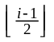

12. 指出将3，1，4，6，9，2，5，7插入到初始为空的二叉查找树中的结果。并指出删除根后的结果。
(a)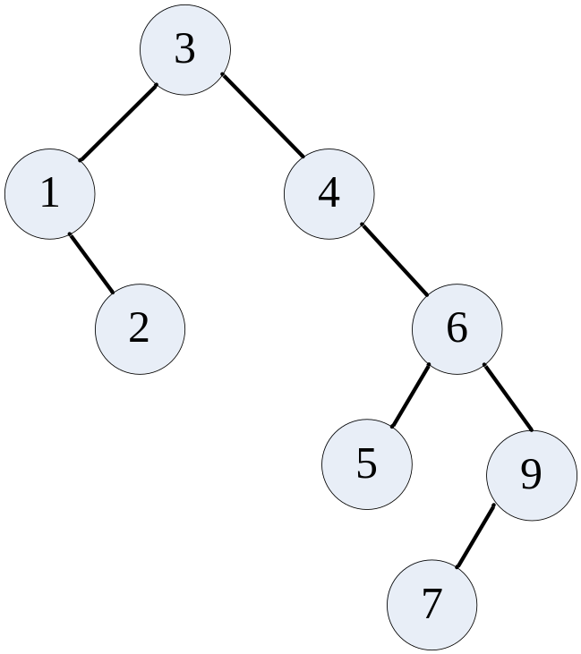(b) 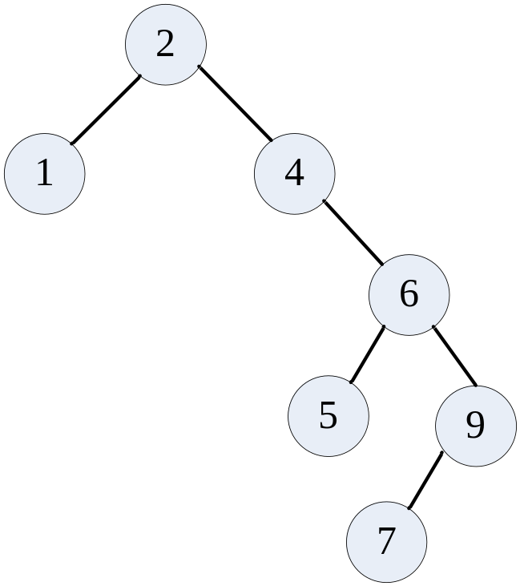或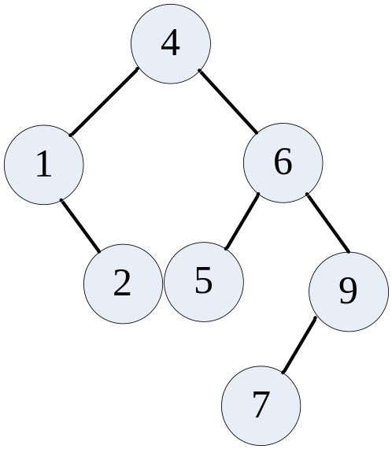

13. 给定一段包括23个字符的文本: OH-THIS-IS-SOOOO-GOOOOD，回答以下问题
(a).如果采用1个字节表示一个字符，则要表示该段文本共需多少位？
(b).如果采用等长编码表示每个字符，则要表示该段文本共需多少位？
(c).请对该文本中出现的8个互不相等的字符的Huffman编码，如用该编码方法表示该段文本，则共需多少位？
答：
(a) 23*8=184(bits)
(b) O, H, -, T, I, S, D, G，一共八种字符，可用三位等长编码表示，则总长度：23*3=69 (bits)
(c) Huffman编码：O: 9, H: 2, T: 1, -: 4, I: 2, S: 3, G: 1, D: 1.
60(bits)
14. 指出将3，1，4，6，9，2，5，7插入到初始为空的AVL中的结果。
